Викторина «Российская Армия» для 4 классов.
ФИО ученика _____________________________ класс____________

1.Кто является верховным главнокомандующим Вооруженными силами России?
-Президент России
-Премьер министр Российской Федерации
-Министр обороны Российской Федерации

2. Кто в настоящее время занимает должность министра обороны?
- Владимир Путин
- Дмитрий Медведев
- Сергей Шойгу

3. Сколько лет должен отслужить солдат срочной службы Российской Федерации ?
- 2 года
- 1 год
- 3 года

4. Назовите самое низшее воинское звание.
-сержант
- рядовой
-лейтенант

5. Какие войска были образованы только в 2001 году?
-Военно-воздушные войска
-Военно-морской флот
- Космические войска

6. Соедини название рода войск его эмблему.

Космические  войска | Сухопутные  войска | Военно-морской  флот | Воздушно-десантные войска

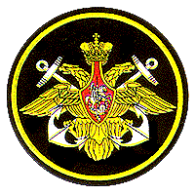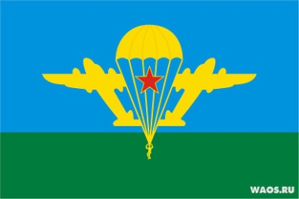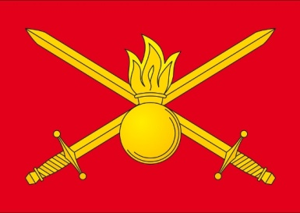

7. Кого называют «Бойцами невидимого фронта»?
- Работников штаба
- Разведчиков
- Предателей

8. Что такое военная «Катюша»?
- Просто женское имя в уменьшительной форме
- Название женских войск
- Реактивное орудие особой системы

9. Кто из Российских царей был родоначальников Российского флота?_______________________________

КЛЮЧ К ВИКТОРИНЕ

1. Президент России
2. Сергей Шойгу
3. 1 год
4. рядовой
5. Космические войска
6.
Космические  войска | Сухопутные  войска | Военно-морской  флот | Воздушно-десантные войска

7. Разведчиков
8. Реактивное орудие особой системы
9. ПЕТР I

